"Молодёжь против фальсификации истории"
Поисковый отряд «СЮПАРД» Ардатовского аграрного техникума им. И.А. Пожарского посетил поисковый форум "Молодёжь против фальсификации истории".
13 апреля в МОУ "СОШ №28" состоялся поисковый форум "Молодёжь против фальсификации истории" под девизом: "Великая Россия. Великая история!". На форуме присутствовали почётные гости:
Координатор Поискового движения в Мордовии, специалист по работе с молодёжью отдела гражданско-патриотических программ ГБУ "Мордовский республиканский молодежный центр" - Игонина Мария Фёдоровна, Координатор Российского Движения Школьников в Мордовии - Чернышов Артём Петрович; Помощник военного комиссара Республики Мордовия по военно-патриотической работе - Чудайкин Александр Михайлович; Председатель местного отделения ДОСААФ- Хлуднева Наталья Валерьевна; Кандидат философских наук, главный археограф Центрального Государственно архива РМ - Карташов Андрей Владимирович, администрация школы, учащиеся школ, поисковые отряды Мордовии.
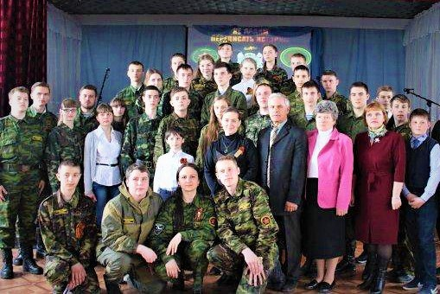
Форум состоял из нескольких мероприятий: торжественное открытие, мероприятие посвящённое фронтовым режиссёрам, лекция "Фальсификация истории - их причины и последствия, круглые столы для бойцов поисковых отрядов и руководителей. "Данный форум мне понравился, по моему мнению программа была насыщена и интересна" - прокомментировал боец поискового отряда "Живая память"- Ульянов Данил.
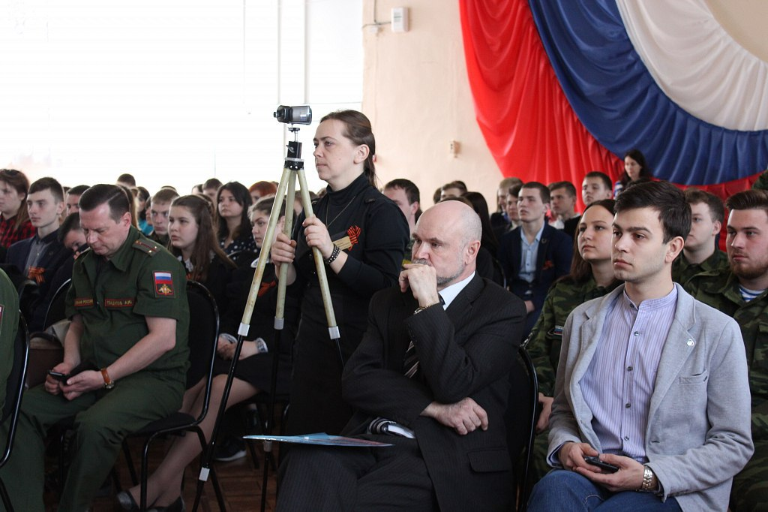
Своим мнением поделилась Екатерина Давыдкина, поисковый отряд "Отечество" Атяшевской СОШ - "Этот форум мне очень понравился, мне кажется, что в наше время он очень важен. Мы молодое поколение и должны изучать свою историю. Если не знать историю, то у нас не будет будущего". В конце форума, участники насладились просмотром поискового фильма "Поклонитесь живые".
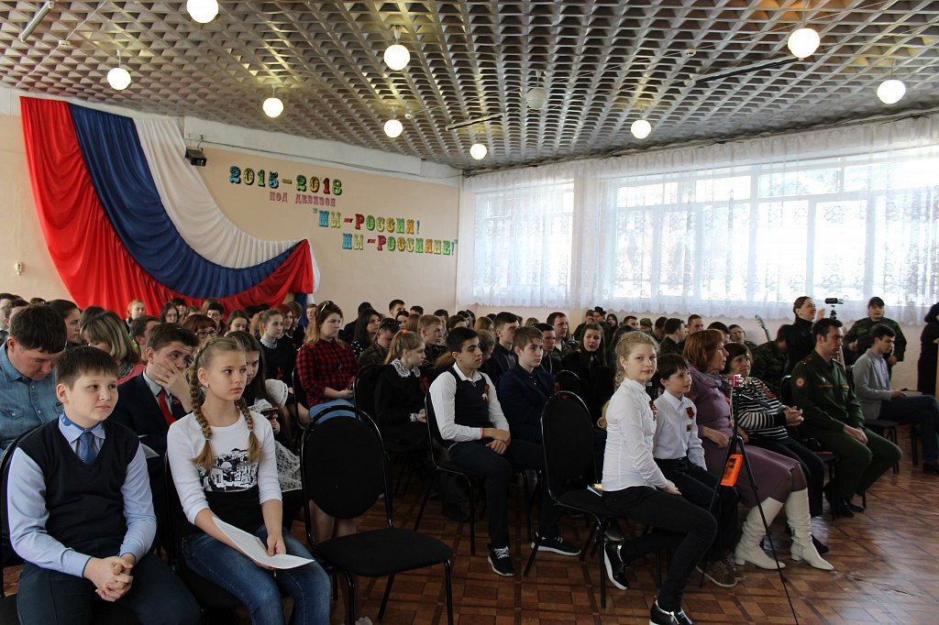
"Форум был направлен на военно-патриотическое воспитание учащихся. На углубленное изучение истории своего Отечества, на формирование положительной мотивации к изучению истории к истории родного края в частности, так же проявлять интерес к истории Великой Отечественной войны 1941-1945гг. Думаю, на сегодняшнем форуме нам удалось воспитать в участниках чувство патриотизма, гордости за свою страну, родной край, семью. Этот форум показал, что работа поисковых отрядов важна и необходима в наши дни. Этот форум будет теперь ежегодный" - прокомментировал организатор поискового форума "Молодёжь против фальсификации истории" Туркин Андрей.


